- https://www.google.com/ ის გვერდისთვის როგორ მიწვდებოდით სერჩის ინფუთს, იხილეთ სურათზე მითითებული ლურჯად მონიშნული ინფუთი
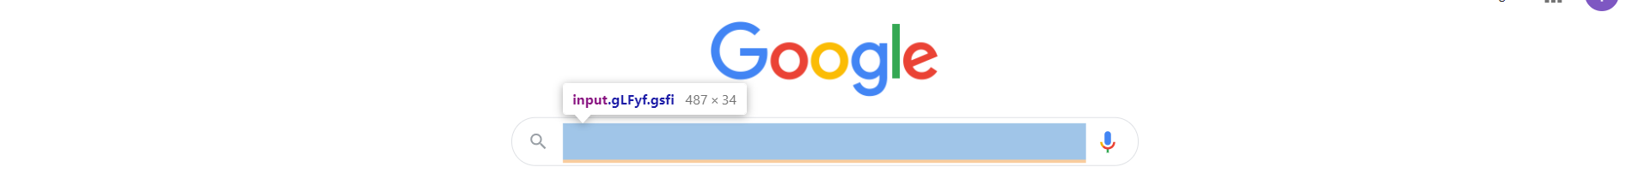
სერჩის ინფუთს შეგვიძლია მივწვდეთ კლასით : ="gLFyf gsfi"

- https://www.google.com/ ის გვერდისთვის როგორ მიწვდებოდით სურათზე მითითებულ ღილაკს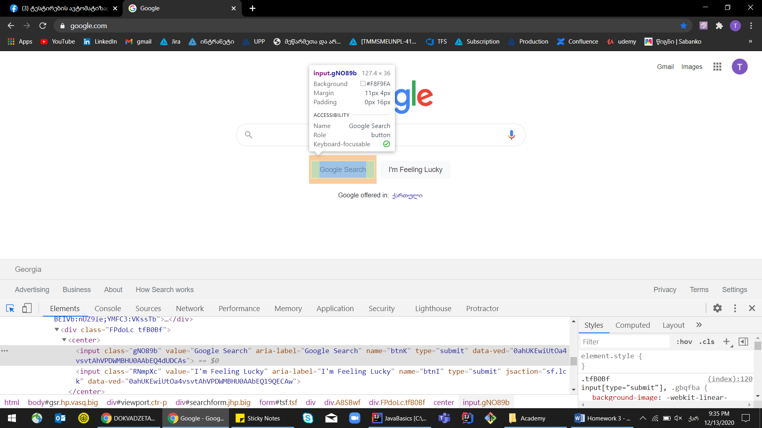
სურათზე მითითებულ ღილაკს შეგვიძლია მივწვდეთ კლასით: ="gNO89b"

- https://www.google.com/ გვერდზე სურათზე მითითებული image ლინკისთვის დააკოპირეთ xpath
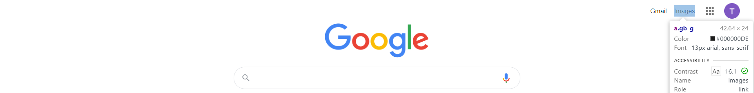

პასუხი:
//*[@id="gb"]/div/div[1]/div/div[2]/a

